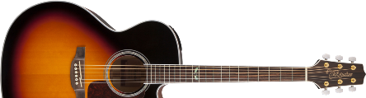
Los Secretos
Buena chica
Intro: x2
LA / MI / FA#m / RE
LA / MI / RE / RE

Estrofa 1:
LA MI LA (MI LA)
Su casa bordeando la autopista,
FA#m MI RE
hizo que ella creciera muy deprisa.

Estrofa 2:
LA MI LA (MI LA)
No quise conocerla de aquel modo,
FA#m MI RE
si quieres comprar algo tengo todo.

Puente 1:
SIm RE MI
Y pocas veces sonreía,
SIm RE FA#m MI↓ LA↓
pero con eso a mí me valía.

Estrofa 3:
LA MI LA (MI LA)
No quise acompañarla en aquel vuelo,
FA#m MI RE
porque apenas pisábamos el suelo.

Estrofa 4:
LA MI LA (MI LA)
Y antes que nuestro tren descarrilara,
FA#m MI RE
en marcha me bajé sin decir nada.

Puente 2:
SIm RE MI
En otro tiempo me gustaba,
SIm RE FA#m
cuando en su mismo barco viajaba, yo viajaba.

Solo: x2
LA / MI / FA#m / RE
LA / MI / RE / RE

Estrofa 5:
LA↓ MI↓ LA↓ (MI LA)
La ví en un bar de aquellos que frecuenta,
LA↓ FA#m↓ MI↓ RE↓↓↓
estaba de negocios en la puerta.

Estrofa 6:
LA MI LA (MI LA)
Y comprendí que nada había cambiado,
FA#m MI RE
ójala nunca la hubiera encontrado.

Puente 3:
SIm RE MI
Te juro que era buena chica,
SIm RE FA#m
aunque con poco apego a la vida, a la vida.

Fin: x2
LA / MI / FA#m / RE
LA / MI / RE / RE

